Filtro de Kalman para la estimación de estado y la teleoperación de un brazo planar de dos grados de libertad
Autor 1 (código), Autor 2 (código)
Programa académico, Universidad, Ciudad, País
Laboratorio de Procesamiento Digital de Señales — Corte 3, Entrega 2 · Repositorio celytiorja/lab-Brazo-planar, commit bb69476+cambios_sin_commit

Resumen—Se diseñó e implementó un filtro de Kalman lineal con modelo de velocidad casi constante para estimar los ángulos y las velocidades angulares de un brazo planar de dos grados de libertad instrumentado con dos IMU muestreadas a 100 Hz. La covarianza de medición R se obtuvo de un registro en reposo y la de proceso Q se dedujo de una frecuencia de corte; de tres configuraciones se eligió la de f_{c} = 5 Hz con una regla fija aplicada solo a datos de ajuste. En validación, el filtro redujo el ruido de la velocidad angular en reposo de 0,031 a 0,014 °/s con 17,3 ms de retraso (media móvil de 5 muestras: 19,7 ms) y el de la aceleración angular de 12,0 a 3,3 °/s². Ningún método corrige la deriva, porque con solo giroscopios el ángulo no es observable. En teleoperación con una cámara y marcadores ArUco, el filtro redujo la aspereza de los ángulos del brazo humano entre 22 % y 27 % con 10 ms de retraso y 262 µs de cómputo por cuadro, y siguió estimando el codo cuando la muñeca quedó oculta.
Abstract—A linear Kalman filter with a nearly-constant-velocity model was designed and implemented to estimate the joint angles and angular rates of a two-degree-of-freedom planar arm instrumented with two IMUs sampled at 100 Hz. The measurement covariance R was obtained from a rest recording and the process covariance Q was derived from a cut-off frequency; among three configurations, f_{c} = 5 Hz was selected with a fixed rule applied to tuning data only. On validation data the filter reduced the angular-rate noise at rest from 0,031 to 0,014 °/s with 17,3 ms of lag. No method removes drift, since the angle is not observable from gyroscopes alone. In camera-based teleoperation with ArUco markers, the filter reduced joint-angle roughness by 22–27 % with 10 ms of lag and 262 µs per frame, and kept estimating the elbow while the wrist marker was occluded.
Palabras clave—filtro de Kalman, IMU, estimación de estado, ArUco, teleoperación, brazo planar.
Index Terms—Kalman filter, IMU, state estimation, ArUco, teleoperation, planar manipulator.

I. Introducción
El objetivo del laboratorio es un brazo planar de dos articulaciones (hombro y codo) que copie en tiempo real el movimiento del brazo de una persona. En una primera etapa se caracterizaron las unidades de medición inercial (IMU): sesgo, ruido, deriva y covarianza de medición, y se evaluaron dos estimadores base, la integración de Euler y la media móvil. Ambos tienen límites conocidos: integrar acumula el sesgo y suavizar con una media móvil introduce un retraso proporcional a la ventana [7].
El filtro de Kalman [1], [2] combina un modelo del movimiento con las mediciones y pondera cada fuente según su incertidumbre. Este trabajo (i) formula el modelo de estado del brazo con los giroscopios, (ii) justifica la covarianza de proceso a partir de una frecuencia de corte y elige una de tres configuraciones con datos de ajuste, (iii) compara Kalman con la integración directa y la media móvil en datos de validación distintos, y (iv) usa la estimación para teleoperar el robot desde una cámara, midiendo tiempos de cómputo y latencia.

II. Marco teórico

A. Modelo en espacio de estados
El filtro estima el estado x de un sistema lineal a partir de mediciones ruidosas z. Con el intervalo real Δt_{k} entre muestras:
$x_{k}=F_{k}x_{k−1}+w_{k}, w_{k}∼N\left(0, Q_{k}\right)$ (1)
$z_{k}=Hx_{k}+v_{k}, v_{k}∼N\left(0, R\right)$ (2)
Para cada eslabón i se usa el modelo de velocidad casi constante [3]: el estado es el ángulo absoluto φ_{i} y la velocidad angular ω_{i}, y la aceleración desconocida se modela como ruido blanco de densidad espectral q:
$F_{i}=\left[\begin{matrix}1 & Δt \\ 0 & 1\end{matrix}\right], Q_{i}=q\left[\begin{matrix}\frac{{Δt}^{3}}{3} & \frac{{Δt}^{2}}{2} \\ \frac{{Δt}^{2}}{2} & Δt\end{matrix}\right]$ (3)
Para el brazo completo x = [φ₁, ω₁, φ₂, ω₂]ᵀ. La IMU 2 está sobre el eslabón 2, que se mueve con el eslabón 1, por lo que mide el ángulo absoluto φ₂ = θ₁ + θ₂; el ángulo del codo es θ₂ = φ₂ − φ₁. Los giroscopios solo miden velocidad, con el sesgo b medido en reposo restado:
$H=\left[\begin{matrix}0 & 1 & 0 & 0 \\ 0 & 0 & 0 & 1\end{matrix}\right], z_{k}=\left[\begin{matrix}w_{1}−b_{1} \\ w_{2}−b_{2}\end{matrix}\right]$ (4)

B. Ecuaciones del filtro
En cada muestra se predice con el modelo y se corrige con la medición [2]:
${{x̂}_{k}}^{−}=F{x̂}_{k−1}, {P_{k}}^{−}=FP_{k−1}F^{T}+Q$ (5)
$K_{k}={P_{k}}^{−}H^{T}{\left(H{P_{k}}^{−}H^{T}+R\right)}^{−1}$ (6)
${x̂}_{k}={{x̂}_{k}}^{−}+K_{k}\left(z_{k}−H{{x̂}_{k}}^{−}\right)$ (7)
$P_{k}=\left(I−K_{k}H\right){P_{k}}^{−}{\left(I−K_{k}H\right)}^{T}+K_{k}R{K_{k}}^{T}$ (8)
P es la covarianza del error de estimación y K decide cuánto se cree la medición frente a la predicción: P⁻ grande o R pequeña dan K grande. (8) es la forma de Joseph, que conserva P simétrica y definida positiva frente al redondeo [4]. La innovación y = z − Hx̂⁻, con covarianza S = HP⁻Hᵀ + R, permite verificar la consistencia del filtro [3]:
$NIS=y^{T}S^{−1}y∼χ^{2}\left(m\right)$ (9)
con media m = 2 (dos mediciones) si el modelo y las covarianzas son correctos.

C. Covarianza de proceso a partir de la frecuencia de corte
Con solo giroscopio, la parte de ω del filtro en régimen estacionario es un paso bajo de primer orden ω̂_{k} = ω̂_{k−1} + K(z_{k} − ω̂_{k−1}). Igualando su ganancia a la de un filtro de frecuencia de corte f_{c} y resolviendo la ecuación de Riccati escalar se obtiene q en función de r (la varianza del giroscopio):
$K=1−e^{−2πf_{c}Δt}, q=\frac{r}{Δt}\frac{K^{2}}{1−K}$ (10)
Así cada Q se justifica por la banda de movimiento que debe pasar, no por prueba y error, y queda atada a R: si el sensor fuera más ruidoso, q crecería en la misma proporción.

D. Kalman de la cámara para la teleoperación
Una cámara ve tres marcadores ArUco [5] en el hombro, el codo y la muñeca de la persona y calcula θ₁ y θ₂. Se usa el mismo modelo con estado [θ₁, ω₁, θ₂, ω₂]ᵀ, pero ahora se mide el ángulo:
$H_{cam}=\left[\begin{matrix}1 & 0 & 0 & 0 \\ 0 & 0 & 1 & 0\end{matrix}\right], q_{cam}=rΔt{\left(2πf_{n}\right)}^{4}$ (11)
En régimen estacionario es un paso bajo de segundo orden con frecuencia natural f_{n}; r es la varianza por cuadro medida con el brazo quieto. Si la muñeca queda oculta pero el hombro y el codo se ven, H conserva solo la fila de θ₁ (medición parcial): θ₁ se sigue corrigiendo y θ₂ se predice. La velocidad ω̂, que la cámara no mide, es la que permite esa predicción; si la oclusión dura más de 0,2 s, ω̂ se amortigua para que el robot no siga de largo.

E. Aceleración angular numérica
La aceleración se obtiene derivando la velocidad. Con diferencia hacia atrás, el ruido blanco de desviación σ_{ω} se amplifica como:
$α_{k}=\frac{ω_{k}−ω_{k−1}}{Δt}, σ_{α}=\frac{\sqrt{2}σ_{ω}}{Δt}$ (12)

III. Metodología

A. Montaje y adquisición
El robot usa un ESP32, dos servomotores MG996R (hombro y codo) con fuente de 5 V aparte y tierra común, y dos MPU-6050 [6] en el mismo bus I²C (direcciones 0x68 y 0x69), una en cada eslabón (L₁ = 105 mm, L₂ = 85 mm). El brazo trabaja en el plano horizontal de la mesa. El firmware muestrea a 100 Hz en una tarea de tiempo real en el núcleo 0 (±500 °/s, filtro interno de 44 Hz), marca cada muestra en microsegundos y la envía por USB; el filtro usa ese Δt_{k} real.

B. Datos de ajuste y de validación
Los perfiles de movimiento (escalones, seno lento y seno rápido) los genera el firmware en función del tiempo, por lo que cada repetición es idéntica. Un manifiesto generado por código asigna la primera repetición válida a ajuste (elegir Q) y la segunda a validación (comparar métodos); R sale del reposo estatico_03. La Tabla I resume la asignación.
Tabla I
Registros de ajuste y de validación
Ajuste | Validación
escalones_01 | escalones_03
seno_lento_01 | seno_lento_02
seno_rapido_01 | seno_rapido_02

Se rechazaron automáticamente: escalones_02 (el brazo medido sigue a la consigna: amplitud medida/consigna = 0.47, 0.76 → alguna articulación NO obedeció (¿servo sin fuerza, cable, trabado?)).

C. Métricas y regla de selección
Ruido: desviación de ω (y de α) en reposo. Retraso: desplazamiento que maximiza la correlación con la referencia sin filtrar. Deriva: error de ángulo al final del registro. Regla fijada antes de ver los resultados: elegir la Q de menor ruido de ω en reposo entre las que tienen un retraso de ω de hasta 40 ms en ajuste, porque el servo ya consume cerca de 190 ms.

D. Teleoperación
Un teléfono sobre la mesa (DroidCam) envía video MJPEG por la red de su punto de acceso. Un lector propio sin búfer conserva solo el cuadro más nuevo para que el retraso no se acumule. Tras calibrar la pose de referencia y medir r con el brazo quieto 10 s, θ̂ se convierte en órdenes de servo. Se grabaron sesiones de unos 30 s con el mismo protocolo (movimiento lento, rápido y dos oclusiones de la muñeca): una con el robot movido por la medición cruda y otra por Kalman. Crudo y Kalman se calculan siempre sobre los mismos cuadros; el robot registra su propio giroscopio.

IV. Resultados

A. Ruido de los sensores
Tabla II
Covarianza de medición y sesgo (estatico_03, 4074 muestras)
Magnitud | Giro 1 | Giro 2
R [(°/s)²] | 0,00089 | 0,00106
σ [°/s] | 0,030 | 0,033
Sesgo b [°/s] | 0,26 | -0,50
Deriva sin b [°/min] | 15,8 | -30,3
Deriva con b [°/min] | 0,55 | -0,06

La correlación entre giroscopios es ρ = 0,000, por lo que R es diagonal. Restar el sesgo reduce la deriva en reposo en más de un orden de magnitud (Tabla II), pero no la anula.

B. Selección de Q
Tabla III
Tres configuraciones de Q (registros de ajuste)
Q | f_{c} [Hz] | K | q [°²/s³] | Retraso ω [ms] | Ruido ω [°/s]
baja | 1,5 | 0,090 | 0,00087 | 55,3 | 0,0085
media | 5,0 | 0,270 | 0,00972 | 17,6 | 0,0144
alta | 15,0 | 0,610 | 0,09338 | 4,7 | 0,0225

Q baja (f_{c} = 1,5 Hz) es la más suave pero su retraso supera el límite; Q alta (15 Hz) casi no filtra. Con la regla se elige Q_{media} (f_{c} = 5 Hz), cinco veces la frecuencia del seno rápido. La Fig. 1 muestra las tres configuraciones sobre un registro de ajuste y la Fig. 2 el compromiso ruido–retraso al barrer q.

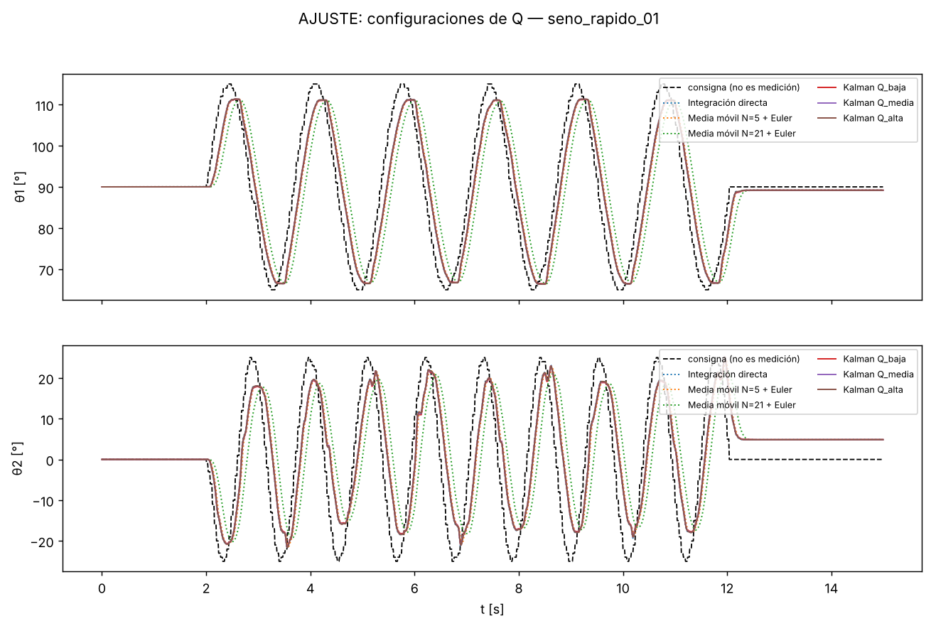
Fig. 1. Tres configuraciones de Q sobre el registro de ajuste seno_rapido_01.

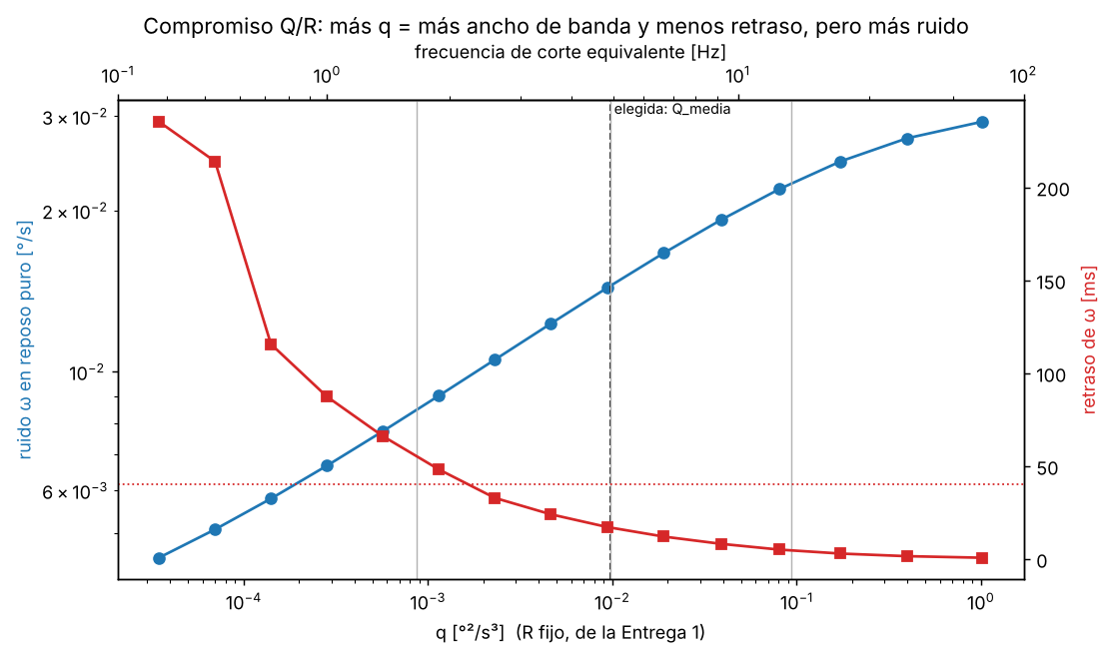
Fig. 2. Compromiso ruido–retraso al barrer la relación Q/R; se marcan las tres Q evaluadas.

C. Comparación de métodos en validación
Tabla IV
Comparación en los registros de validación (promedio de eslabones)
Método | Ruido ω [°/s] | Ret. ω [ms] | Ret. θ [ms] | Ruido α [°/s²] | Deriva [°] | t [µs]
Directa | 0,031 | 0,0 | 0,0 | 12,0 | 1,47 | 5
MM N=5 | 0,017 | 19,7 | 19,2 | 3,6 | 1,49 | 15
MM N=21 | 0,009 | 98,2 | 98,1 | 0,9 | 1,60 | 17
Kalman | 0,014 | 17,3 | 3,8 | 3,3 | 1,48 | 69

Con un retraso de ω similar al de la media móvil de 5 muestras (17,3 frente a 19,7 ms), Kalman tiene menos ruido, y su ángulo se atrasa solo 3,8 ms frente a 19,2 ms. La media móvil de 21 muestras filtra más pero se atrasa 98 ms. La deriva final es prácticamente igual con los tres métodos (Tabla IV, Fig. 3).

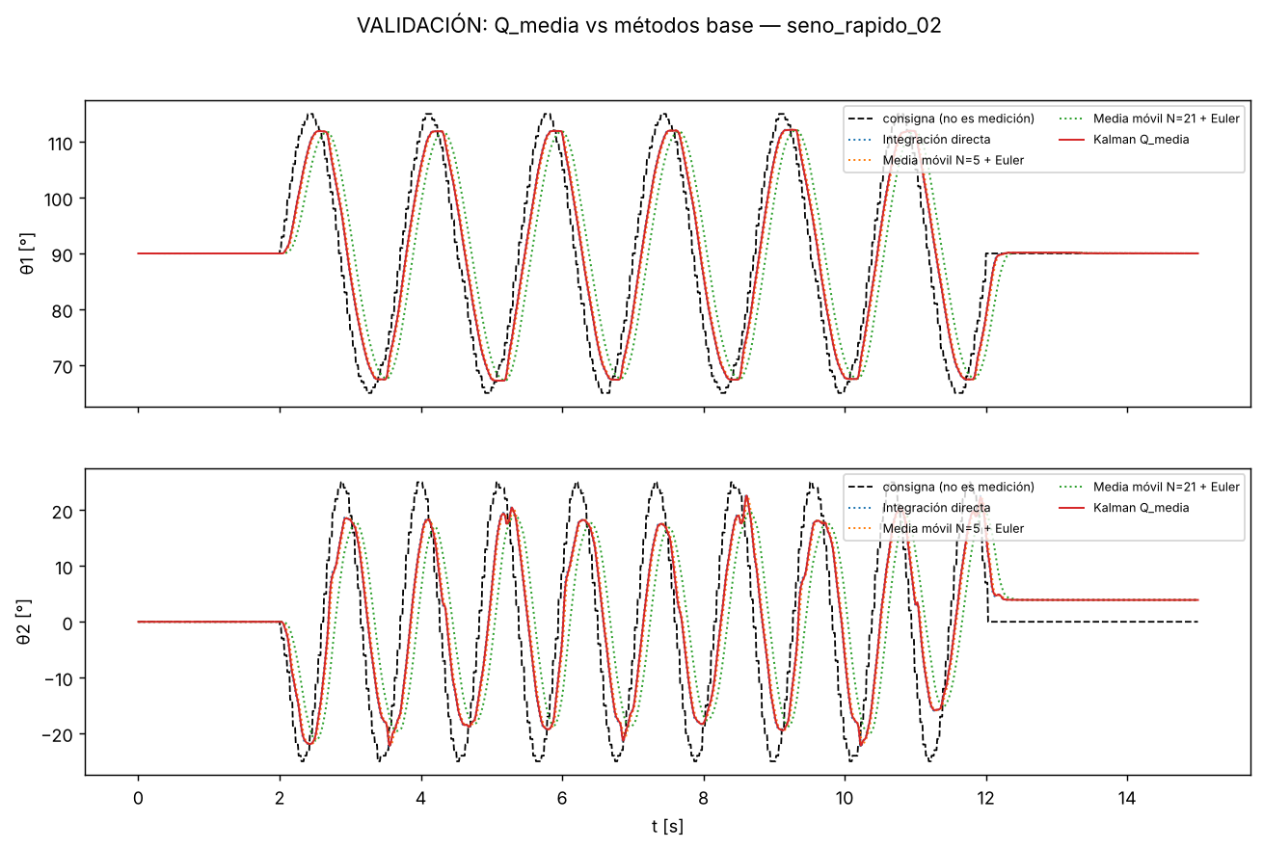
Fig. 3. Integración directa, medias móviles y Kalman en el registro de validación seno_rapido_02.

D. Aceleración angular
Derivar divide entre Δt = 10 ms. Según (12), el ruido teórico de α con el giroscopio crudo es 6,6 °/s² y el medido fue 4,9 °/s²; derivando la ω de Kalman baja a 1,25 °/s² (Fig. 4). La diferencia central tiene menos ruido pero no es causal, porque necesita la muestra siguiente.

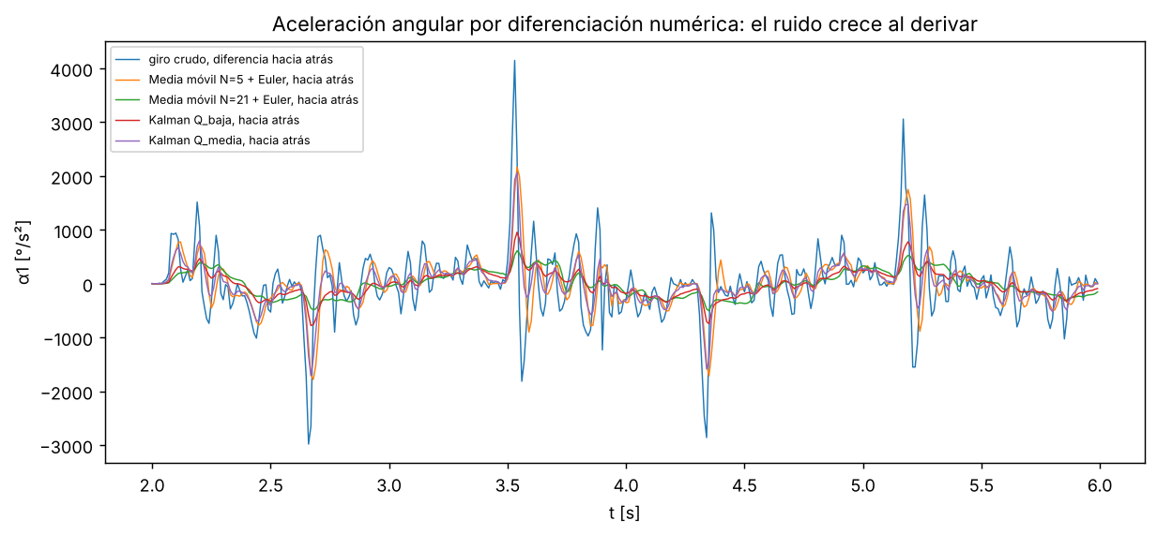
Fig. 4. Aceleración angular numérica en reposo y en movimiento: giro crudo frente a los estimadores.

E. Consistencia del filtro
P se mantiene simétrica (asimetría máxima 6,8×10⁻²¹) y definida positiva (autovalor mínimo 2,5×10⁻⁴), y K converge a su valor estacionario en menos de un segundo (Fig. 5). El NIS medio en reposo fue 3,7 en el mejor registro (esperado: 2), pero en movimiento llega a 1,0×10⁶: el modelo de velocidad casi constante no explica los arranques bruscos del servo.

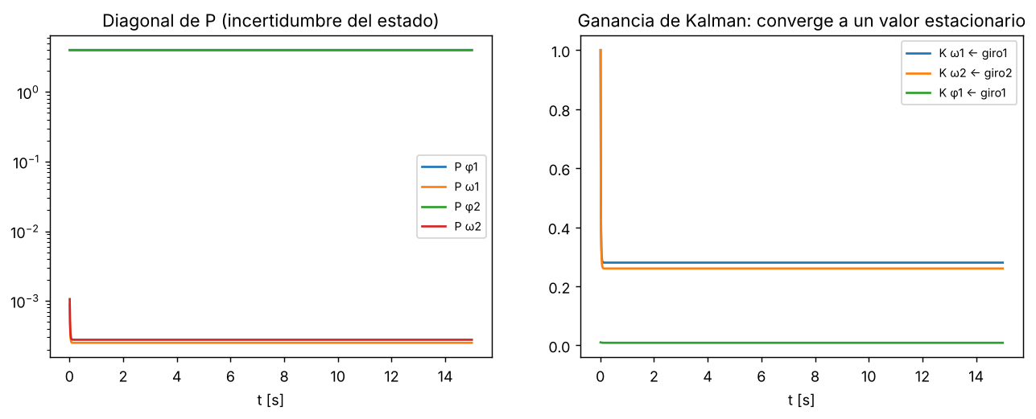
Fig. 5. Evolución de la covarianza P y de la ganancia K.

F. Teleoperación con cámara
Tabla V
Kalman de la cámara: caracterización de las tres Q
Q | f_{n} [Hz] | Ruido × | Retraso 2 Hz [ms] | Temblor 8 Hz ×
baja | 1,5 | 0,53 | 57,7 | 0,27
media | 3,0 | 0,70 | 15,9 | 0,49
alta | 6,0 | 0,86 | 1,8 | 0,83

El movimiento voluntario del brazo está por debajo de unos 2 Hz y el temblor fisiológico entre 8 y 12 Hz. Con Q media (f_{n} = 3 Hz) el primero pasa con menos de 16 ms de retraso y el segundo se reduce a la mitad (Tabla V).
Tabla VI
Teleoperación: crudo frente a Kalman en los mismos cuadros
Sesión | Robot movido con | fps | Visto [%] | Aspereza θ₁ crudo / Kalman [°] | Aspereza θ₂ crudo / Kalman [°]
03 | Crudo | 11,3 | 94 | 0,86 / 0,67 | 2,20 / 1,65
04 | Kalman | 13,7 | 96 | 0,99 / 0,72 | 2,82 / 2,09

El ruido de la cámara medido con el brazo quieto fue σ = 0,73° (θ₁) y 0,64° (θ₂). Las sesiones se grabaron a 11,3–13,7 cuadros/s, por debajo de los 30 nominales, por la red. En los mismos cuadros, Kalman redujo la aspereza (segunda diferencia) de θ₁ entre 22 y 27 % y la de θ₂ entre 25 y 26 %, con 5–10 ms de retraso (Tabla VI). Detección más Kalman tomaron 6,4 ms por cuadro, el 9 % del tiempo entre cuadros; Kalman solo, 262 µs. Durante las oclusiones de la muñeca (4,0 % de los cuadros de la sesión con Kalman) θ₁ siguió medido y θ₂ se predijo con ω̂ (Fig. 6).

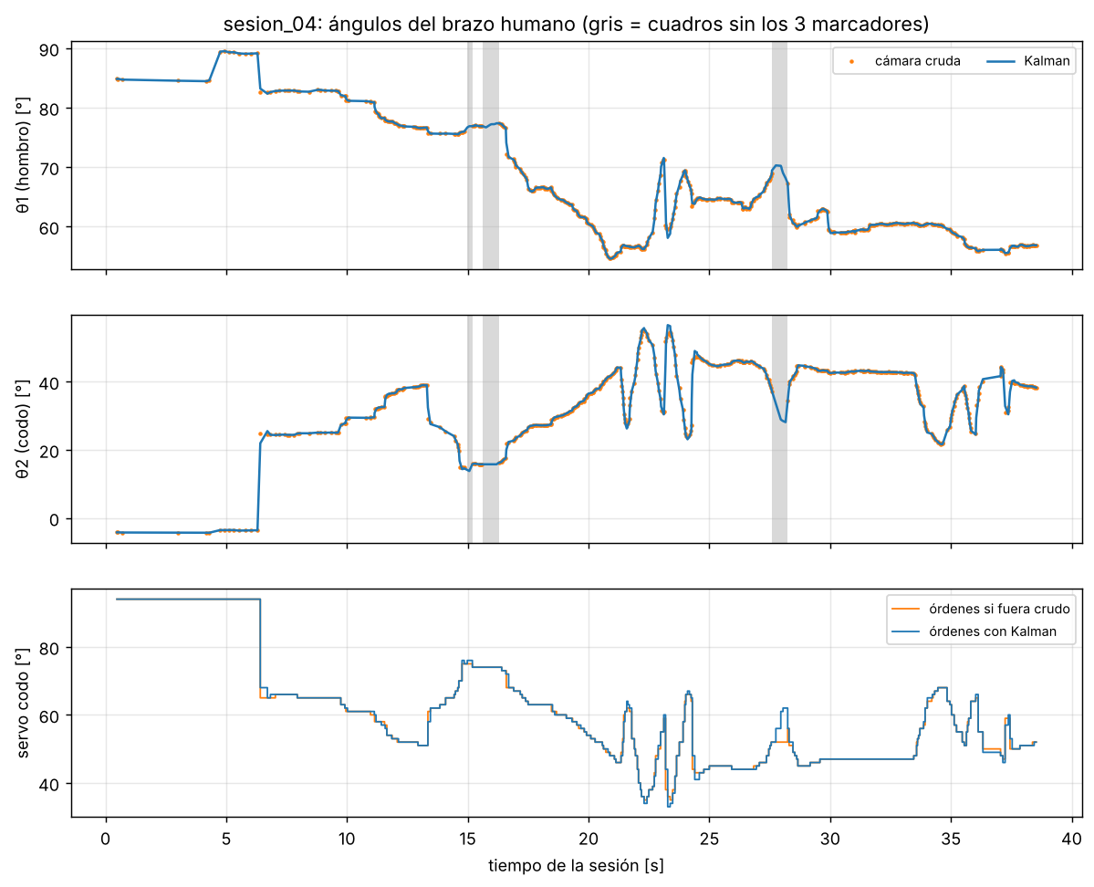
Fig. 6. Sesión 04 (robot movido con Kalman): ángulos del brazo humano crudos (puntos) y estimados (línea), y órdenes al servo del codo; en gris, los cuadros sin los tres marcadores.

Integrando el giroscopio del propio robot se midió el retraso entre la orden y el movimiento: 185–200 ms en el hombro y 170–175 ms en el codo (Fig. 7), del orden de la respuesta del servo: la latencia dominante es el servo, no el filtro.

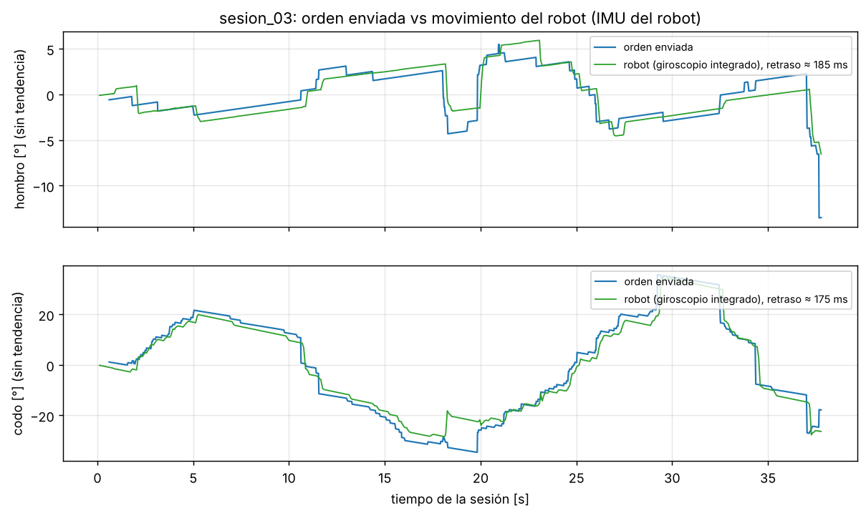
Fig. 7. Sesión 03: orden enviada frente al movimiento del robot medido con sus IMU.

Falla de sensor. La IMU del hombro del robot dejó de responder en la sesión 03 desde 37,8 s y en la sesión 04 desde 0,2 s (giro exactamente 0,000 °/s, sin ruido). El análisis descarta esas muestras automáticamente; por eso la sesión movida con Kalman no tiene métricas del robot y la vibración del robot con crudo frente a Kalman no se puede comparar. Las métricas de la cámara no dependen de esa IMU.

V. Discusión
Suavizar no es lo mismo que ser exacto. La deriva final es la misma con los tres métodos: el filtro reduce el ruido pero no corrige un error que no se mide. Con H midiendo solo ω y el brazo en el plano horizontal, donde el acelerómetro no ve el ángulo porque la gravedad es perpendicular al plano, el ángulo no es observable; solo se compensa el sesgo medido en reposo.
Retraso de un filtro recursivo. El retraso de diseño 1/(2πf_{c}) es 32 ms, pero el medido fue 17,6 ms: el retraso de un filtro IIR depende del contenido en frecuencia de la señal, mientras que el de la media móvil (fase lineal) coincide con su teoría. Por eso la regla usa el retraso medido. El ángulo de Kalman casi no se atrasa porque la covarianza cruzada φ–ω de P hace que la innovación del giroscopio corrija también φ.
Consistencia. En movimiento el NIS es muy superior a 2. Una Q que lo hiciera consistente sería tan grande que el filtro casi no filtraría; se prefirió elegir Q por respuesta en frecuencia y declarar el límite del modelo.
Teleoperación y rediseño. La cámara mide θ sin deriva pero tiembla y se puede tapar; los giroscopios no tiemblan pero derivan. El rediseño natural es la fusión: agregar a H_{cam} las filas [0 1 0 0] y [0 0 0 1] de unos giroscopios en el brazo humano, con su varianza en R, de modo que θ sea observable y la predicción durante las oclusiones mejore.
Lo que no se verifica con estos datos: la latencia del teléfono al PC por la red, la exactitud absoluta del brazo humano (no hay una verdad medida) y la deformación por perspectiva si el teléfono no está paralelo a la mesa.

VI. Conclusiones
• El modelo de velocidad casi constante, con R medida en reposo y Q deducida de una frecuencia de corte, permite justificar cada parámetro del filtro sin ajuste a ciegas.
• Con una regla fija (retraso de ω de hasta 40 ms y mínimo ruido) se eligió f_{c} = 5 Hz; en validación tiene menos ruido que la media móvil de 5 muestras con un retraso similar (17,3 frente a 19,7 ms) y su ángulo se atrasa solo 3,8 ms.
• La aceleración angular numérica es inutilizable sin filtrar; derivar la estimación de Kalman la vuelve aprovechable.
• Ningún método corrige la deriva con solo giroscopios; hace falta una referencia absoluta, como la cámara.
• La teleoperación con ArUco y Kalman funciona en tiempo real: el filtro suaviza los ángulos y predice el codo en las oclusiones con un costo de décimas de milisegundo, y la latencia dominante es la del servo.

Referencias
[1] R. E. Kalman, “A new approach to linear filtering and prediction problems,” J. Basic Eng., vol. 82, no. 1, pp. 35–45, 1960.
[2] G. Welch and G. Bishop, “An introduction to the Kalman filter,” Univ. North Carolina at Chapel Hill, Tech. Rep. TR 95-041, 2006.
[3] Y. Bar-Shalom, X. R. Li, and T. Kirubarajan, Estimation with Applications to Tracking and Navigation. New York, NY, USA: Wiley, 2001.
[4] D. Simon, Optimal State Estimation: Kalman, H∞, and Nonlinear Approaches. Hoboken, NJ, USA: Wiley, 2006.
[5] S. Garrido-Jurado, R. Muñoz-Salinas, F. J. Madrid-Cuevas, and M. J. Marín-Jiménez, “Automatic generation and detection of highly reliable fiducial markers under occlusion,” Pattern Recognit., vol. 47, no. 6, pp. 2280–2292, 2014.
[6] InvenSense, “MPU-6000 and MPU-6050 product specification,” Rev. 3.4, 2013.
[7] A. V. Oppenheim and R. W. Schafer, Discrete-Time Signal Processing, 3rd ed. Upper Saddle River, NJ, USA: Pearson, 2010.

